Beszámoló a Genetika Táborról

Cikket írta: Boncz Dániel

A 2022-2023-as tanévben már harmadik alkalommal került megrendezésre június 26-30 között a GENETIKA TÁBOR. A tábor kitalálója, szervezője és lebonyolítója jómagam, Boncz Dániel biológiatanár voltam.

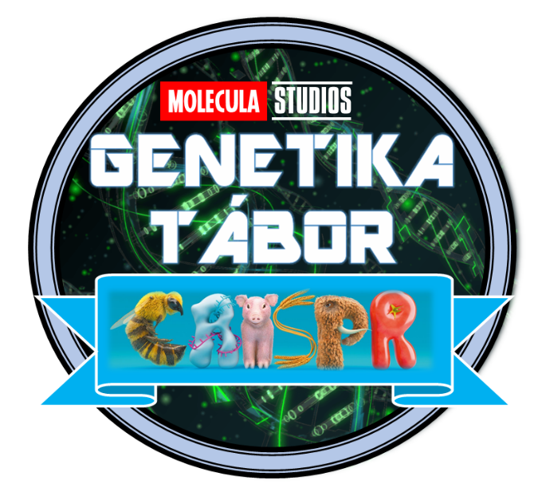
Az előzőekben megrendezett Genetika Táborok sikerén felbuzdúlva idén is meghirdettem a genetikai ismereteket játékosan és szórakoztató elsajátító programot. Az idei jelentkezés során is már látható volt, hogy nagy érdeklődés övezte a biológia és genetika iránt érdeklődő diákok körében a tábort, hisz egy-két nap alatt beteltek a férőhelyek. A táborban 18 fő vett részt, döntő zömmel a 11. évfolyam biológia fakultációsai és négy 10. évfolyamos diák, sőt két diák már tavaly is megismerhette a genetika csodáit a táborban (Németh Mátl és Lakatos Lara).

A részvételi díj 10000 Ft volt. A „Jövőnkért Alapítvány” anyagi támogatásával számos anyag és eszköz került beszerzésre, mely még felejthetetlenebbé tette a tábort. Többek között a diákok kaptak egy munkafüzetet, egy egyedi nyomtatású pólót és kitűzőt, utóbbi kettő a tábor logójával is el volt látva, mely a szöveg meletti képen látható. A genetika tábor céljai közt szerepelt:

- a molekuláris biológia rendszerek modellezése játékos módszerekkel
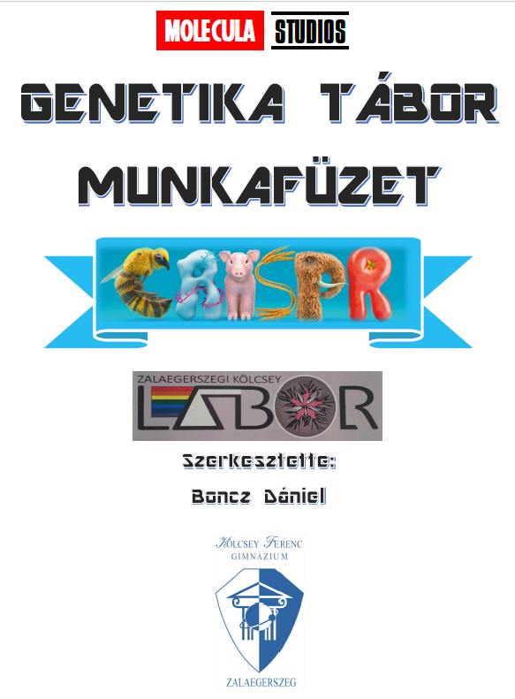
- DNS kivonása eperből
- boncolási alapismeretek elsajátítása (szívboncolás, szemboncolás)
- genetika ismeretek bővítése, modern genetika távlatainak ismertetése
- emelt szintű érettségi felkészítés

Az 5 napos tábor során a diákok egy egyedi készítésű 68 oldalas munkafüzetből követhették nyomon a foglalkozások menetét, mely rengeteg elméleti részen kívül feladatokat, a 9 állomásos forgószínpadszerű gyakorlatok leírásait, különböző LEGO modellek építési kivitelezését, a szívboncolás és szemboncolás menetét, az emberi inzulin modellezését, valamint a DNS kivonásának kísérleti leírását is tartalmazta. A munkafüzet címoldala látható az alábbi képen.

Az alábbi táblázat tartalmazza a genetika tábor teljes programtervezetét.

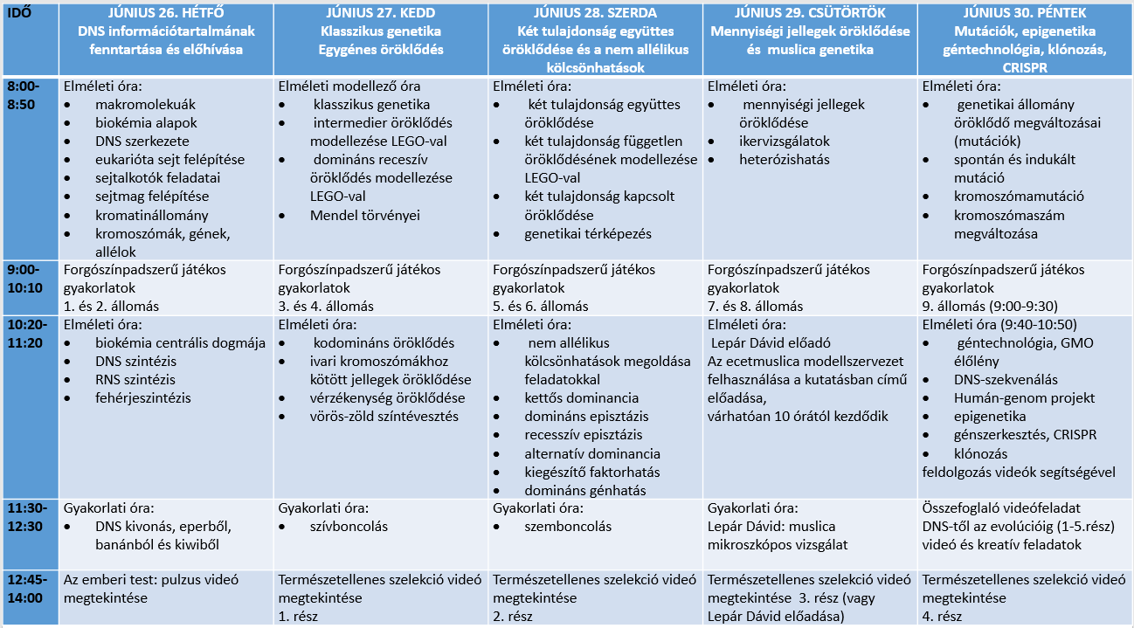

Az alábbi táblázat pedig a forgószínpadszerű játékos gyakorlatok állomásait tartalmazza.

- ÁLLOMÁS  Sejtosztódás modellezése:  mitózis és meiózis feladatmegoldás mozaik animációk segítségével (tablet) | - ÁLLOMÁS  DNS modell építése LEGO-ból majd az általa kódolt fehérje aminosavsorrend-jének kirakása LEGO figurákból | - ÁLLOMÁS  Biokémiai kísérlet: keményítő emésztés amilázzal (mikropipetta és mikrocentrifuga és eppendorf csövek)
- ÁLLOMÁS  Epigenetika és CRISPR génszerkesztés videó megtekintése (tablet) | - ÁLLOMÁS  LEGO modellek építése: űrállomás, űrbányászat robot, kutató űrterepjáró és genetika labor építése | - ÁLLOMÁS  Eukarióta sejt /biológia oxidáció/fotoszintézis PUZZLE A4-es méretben
- ÁLLOMÁS  Emberi öröklődés (családfaelemzés) és géntechnológia online feladatmegoldás (tablet) | - ÁLLOMÁS  Genetika történetének illusztrálása és a mutációk típusainak bemutatása LEGO segítségével | - ÁLLOMÁS  Mikroszkópos gyakorlatok: szövettani metszetek vizsgálata

A táblázatok mellett a képek jobban illusztrálják, milyen érdekes feladatok kerültek megoldásra ezeken az állomásokon.

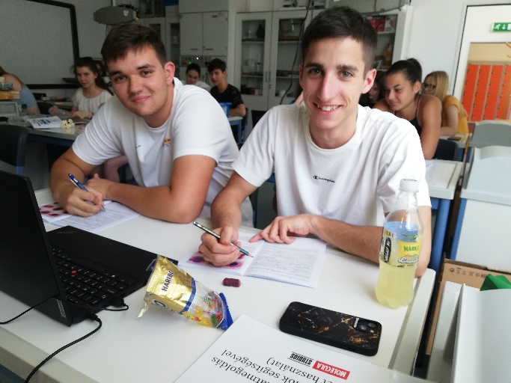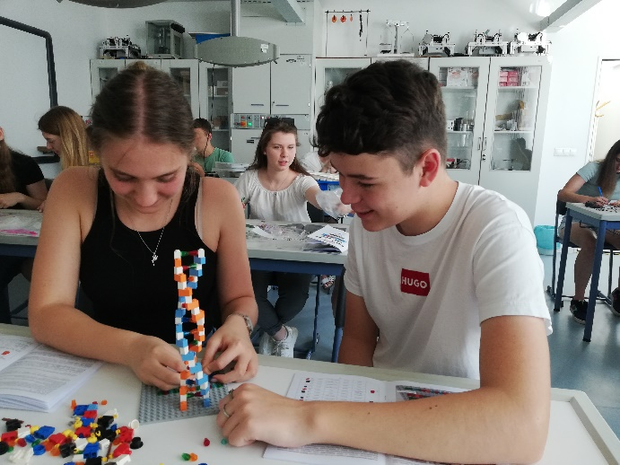

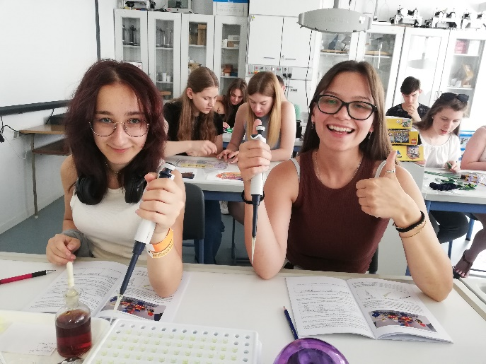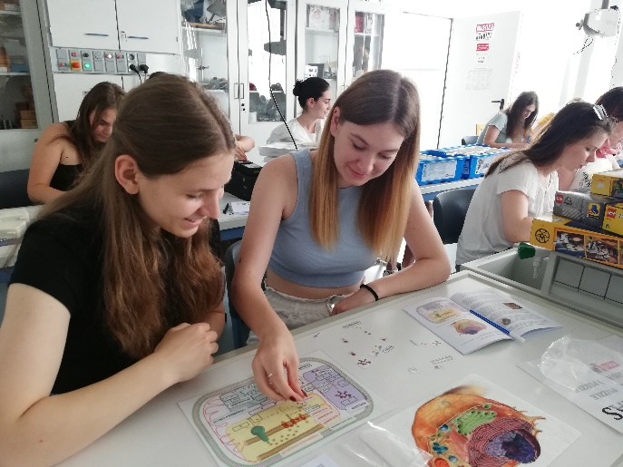

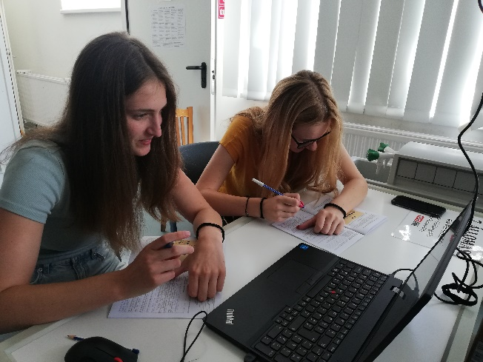
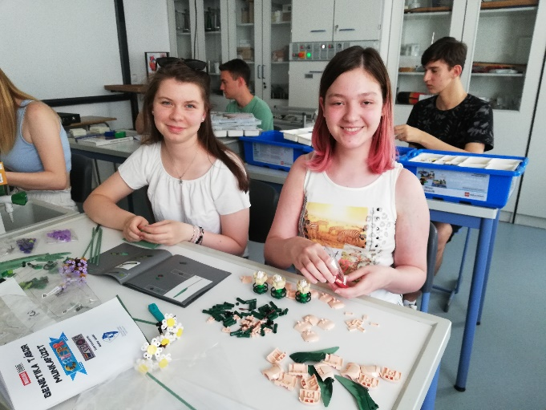
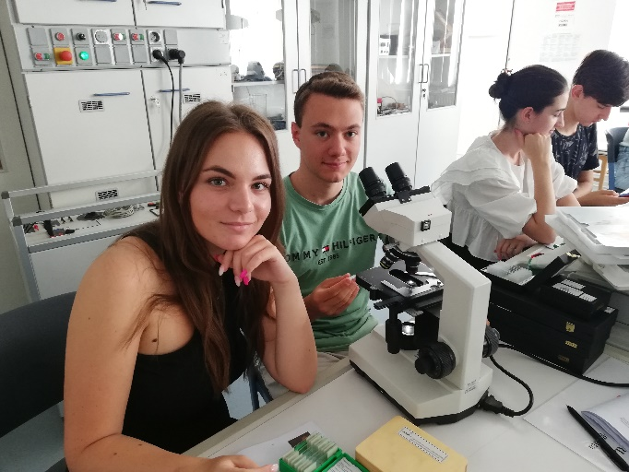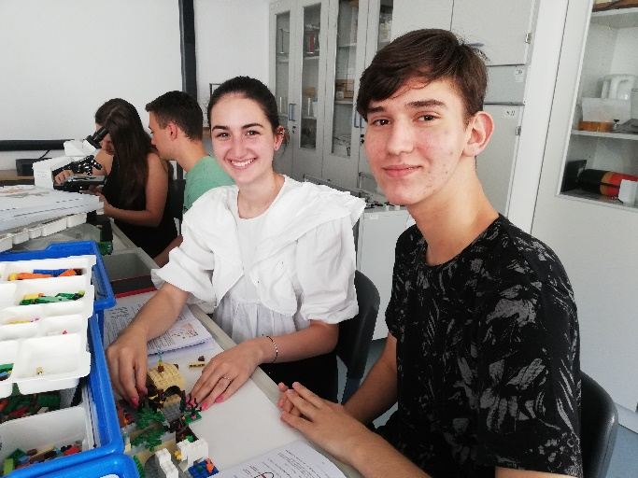
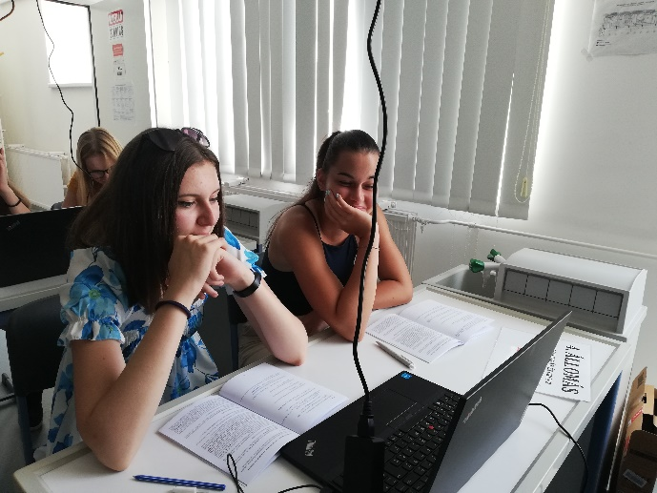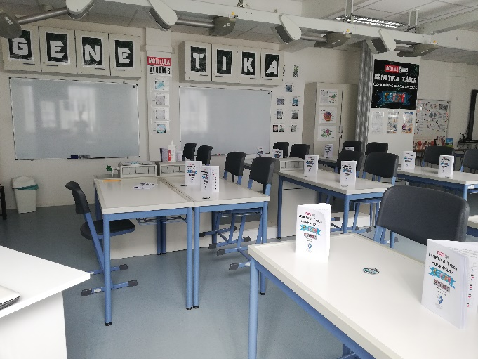

Az fenti képen látható a Biológia Labor teljes pompájában, plakátokkal kidekorálva várva a Genetika Tábor résztvevőit.
Az első nap végén eper DNS-t vontunk ki, ami hazavihettek magukkal a diákok Eppendorf-csövekben.

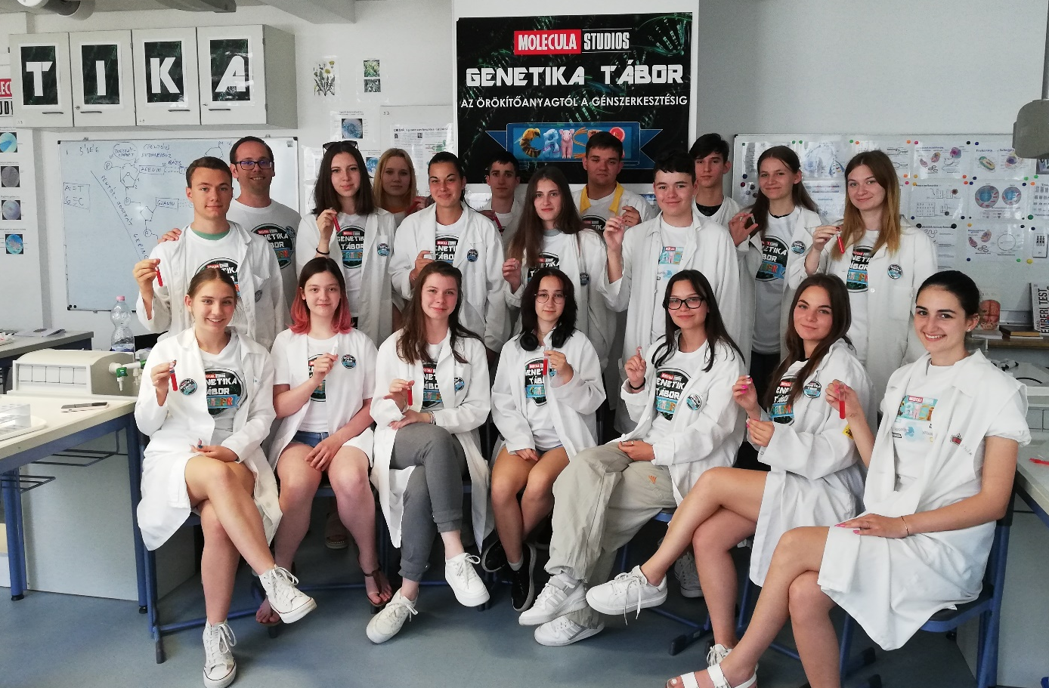

Az alábbi képen a szívboncolás eredménye látható.
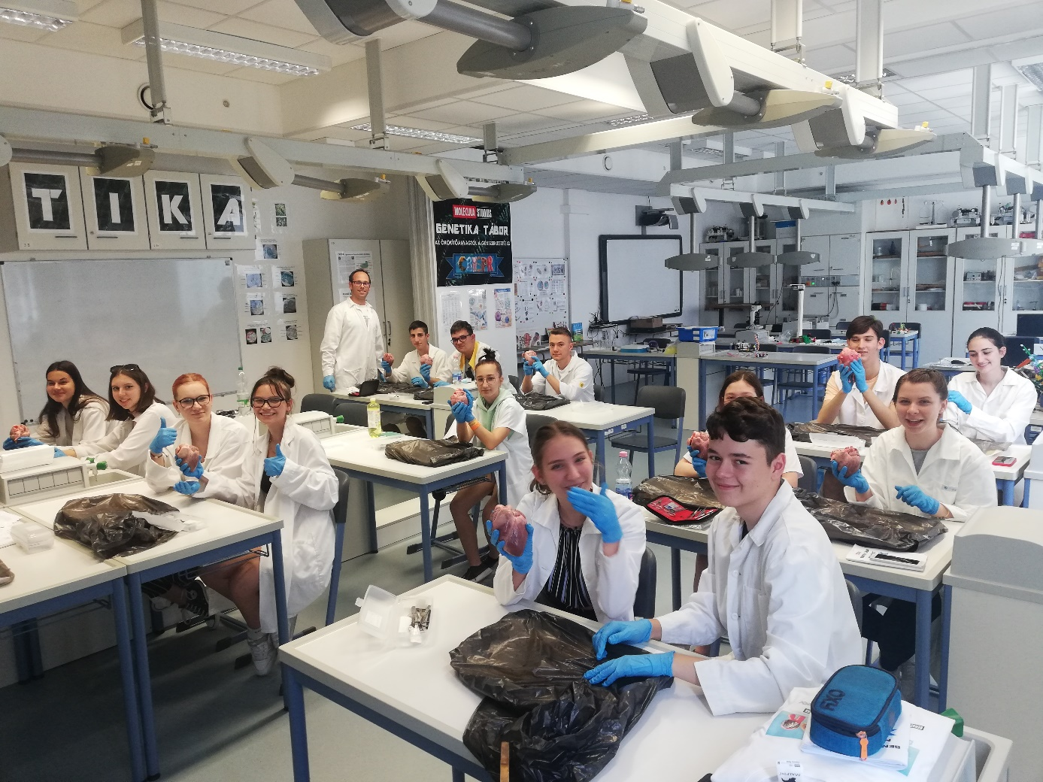

A szemboncolás szintén jó sikerült, „szemeztünk a feladattal”.
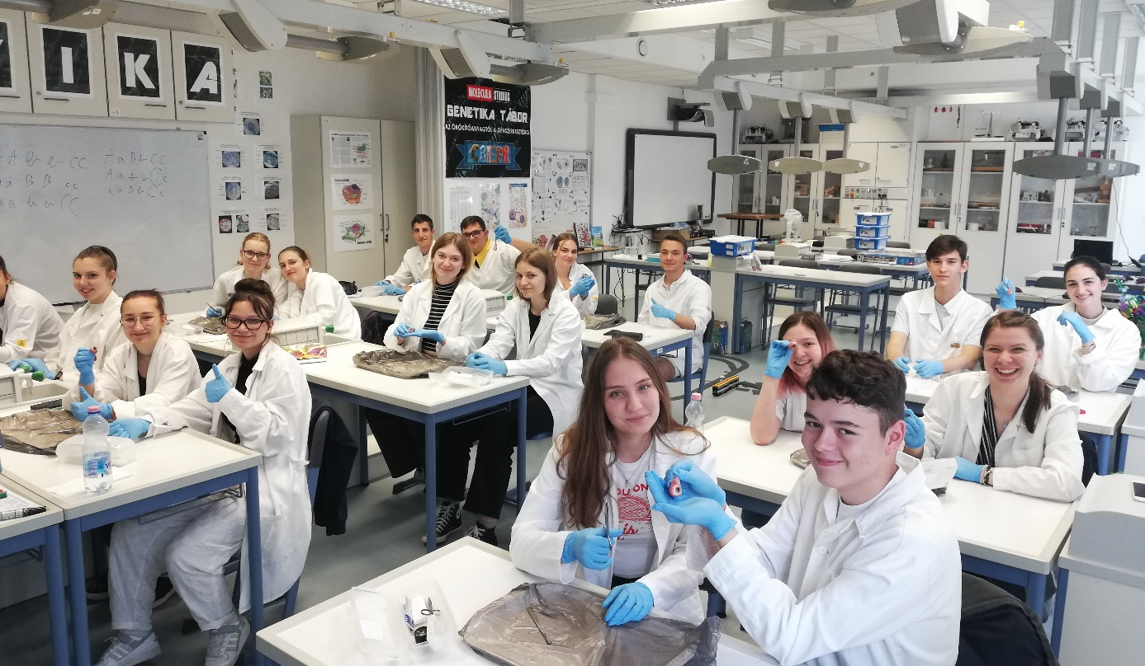

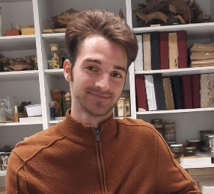
Az idei évben a genetika táborban újdonságként ellátogatott hozzánk Lepár Dávid, gimnáziumunk volt diákja, a Szegedi Tudományegyetem Természettudományi és Informatikai Karának negyedéves biológia-kémia tanárszakos hallgatója. Dávid rendhagyó genetika előadást és gyakorlatot tartott. Kutatói munkáját a gimnázium egykori diákja, Dr. habil. Sinka Rita tanszékvezető egyetemi docens kutatócsoportjában végzi, ahol nagy hangsúlyt fektet a hímivarsejtek fejlődésének tanulmányozására.
A továbbiakban Lepár Dávid saját beszámolója olvasható a továbbiakban:

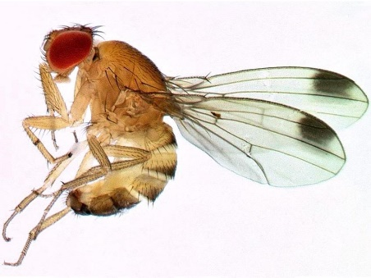
„A rendhagyó foglalkozáson a résztvevők egy rövid, ámde nagyon informatív előadás keretén belül megismerkedtek a Drosophila melanogaster, azaz az ecetmuslica előnyös tulajdonságaival, amelyek lehetővé teszik a kutatásban széleskörűen történő alkalmazását, valamint megismerkedtek a Drosophila genetikai eszköztárával, és a különböző mutánsokra jellemző fenotipikus bélyegekkel. Az előadásból azt is megtudhatták, hogy a humán betegségekben azonosított gének közel kétharmadának van Drosophila homológja (azaz ecetmuslica megfelelője), így a kutatásban történő alkalmazásuknak jelentős humán vonatkozása is van.

Az előadást követő gyakorlat során a résztvevőknek feladata volt a különböző mutánsok azonosítása sztereomikroszkóp segítségével, valamint a mutánsok azonosítása mellett feladatul kapták a nemek morfológiai bélyegek alapján történő megkülönböztetését is. A gyakorlat során lehetőség volt mászási tesztet is elvégezniük, amely során azt vizsgálták a gyerekek, hogy a mutáció és a kor előrehaladta miként befolyásolja a muslicák mozgási képességeit a fiatal, vad típusú muslicákéhoz képest.

Az ecetmuslica genetikailag könnyen manipulálható, így viszonylag egyszerű a mutáns törzsek előállítása. Keresztezésekkel jómagam is létrehoztam több mutáns törzset, melyek fenotipikus vizsgálatának eredményeinek egy részét a harmadik turnusban tartott előadás keretén belül mutattam be. Mindezek mellett a diákok megismerkedhettek a proteaszóma fehérjekomplex felépítésével, funkciójával, valamint annak nyomon követesével transzgének segítségével. Szó volt a kutatásom során alkalmazott klasszikus genetikai módszerekről, molekuláris biológiai technikákról (PCR, agaróz gélelektroforézis), valamint lehetőség nyílt az ecetmuslica utótestéből izolált tesztiszről (here) fluoreszcens- és konfokális mikroszkóppal készült képekben gyönyörködni. A tesztiszben található sejtalkotókat különböző fluoreszcens festékekkel tettem detektálhatóvá.”
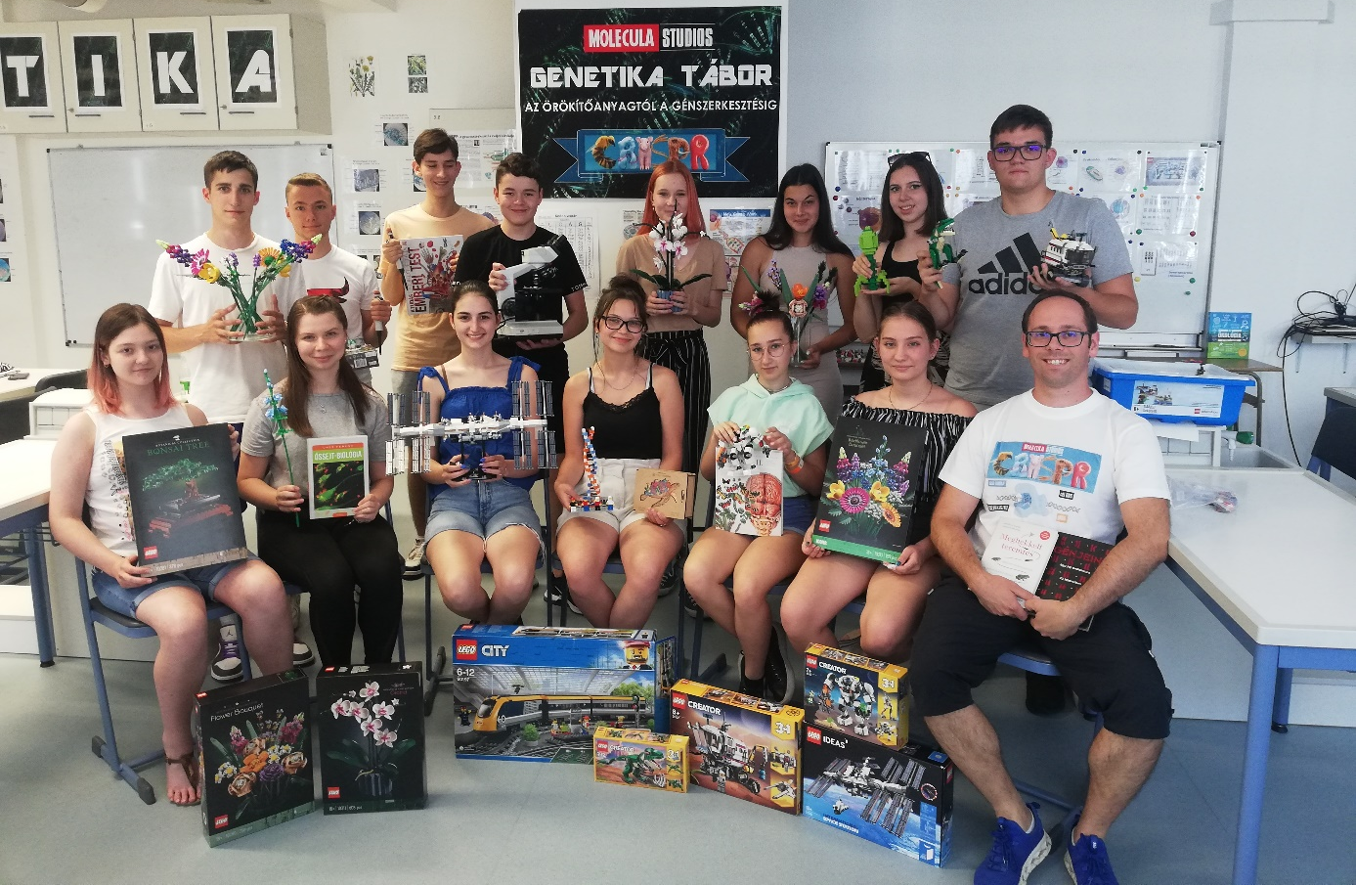

Úgy gondolom a táborban résztvevők számára ismét élménnyé válhatott a tanulás. Nem csak az iskolai éltben megszokott frontális típusú tanítással találkozhattak, hanem egyéni és párosmunkában kivitelezett gyakorlatias oktatással is, ahol az élményalapú diákközpontú tudásszerzésre terelődött a hangsúly. Számos játékos feladat, legózás, puzzle kirakás, mikorpipetta használat, videónézés tette tehát érdekessé és vélhetően izgalmassá a tábort. A LEGO DNS kettős hélix felépítése szintén érdekes feladat volt a tábor alatt. Több diák talán most szembesült az életében először azzal a ténnyel, hogy játékosan is lehet tanulni, ami talán sokkal hatékonyabb, mint az eddig megszokott tanulási-tanítási módok. Az öt napos tábor egyfajta epochális tanulási módnak is tekinthető, ahol a diákok figyelmét nem terelik el a különböző tantárgyak, mint a megszokott tanítási rendben, ahol 45 percenként teljesen más ismeretekkel foglalkoznak, hanem jelen esetben a genetika mint fő téma szerepelt a gondolataikban, ezzel volt kapcsolatos minden ismeretszerzésük. Talán ebben is rejlett a genetika tábor sikere. Összességében egy nagyon hangulatos élményekben és tudásszerzésben gazdag táborban vehettek részt a diákok, melynek talán az lehete a mottója, hogy: „Tanulni jó, a tudásszerzés öröm”.

Végül a diákok véleményét közölném változtatás nélkül anonim módon.

„Rövid idő alatt sok új információt szereztem. Legjobban a szív és a szem boncolása tetszett. Élveztem a legozást és a puzzlet is.
Pozitívumnak tartom, hogy minden reggel átismételtük az eddig tanultakat. Kifejezetten tetszettek még a kreatív feladatok, mint például a boncolás és DNS kivonása. Ezen kívül tetszett még a kis "büfé" részleg, nagyon jó volt szünetekben átjárni oda.
Sok gyakorlati feladat volt, a szem és szív boncolás nagyon jó volt.
A szívboncolás nagyon tetszett illetve az is hogy az óra elején mindig ismételtük az előtte napokban tanultakat
Legózás, boncolás nagyon élvezetes volt
Az elméleti órák közben volt lehetőség egy kis kikapcsolódásra a legózással, játszással. Kaptunk csokit is.
A boncolások nagyon jók voltak, ahogy a muslincás gyakorlat is, de a kedvenc még így is a DNS kivonás volt számomra.
A mikropipetta használata számomra újdonság volt. Legjobb élményemnek a boncolásokat mondanám.
Mindenki nagyon kedves volt, és sok mindent tanultam, így legalább hasznosan telt ez az egy hét.
Pozitívum hogy a megszerzett tudás számomra érdekes és hasznos is volt. A játékos feladatok és az elméleti blokkok megfelelő arányban voltak, így nem volt unalmas a tanulás. Pozitívum, hogy sok érdekességgel találkoztam a tábor során. A tábori közösség is befogadó és barátságos volt.
Nekem minden nagyon tetszett, kicsit tömör volt, de erre számítani lehetett. Sokat tanultunk és imádtam LEGOzni és szerveket boncolni vagy a DNS-t kivonni eperből. A gyakorlat nagyon pozitív volt számomra, de annak is örültem, hogy mindent átbeszéltünk és volt idő megvárni, hogy meg tudjuk fogalmazni a kérdésekre a választ (amire normális iskolás környezetben nem mindig lett volna esély), mert sokszor volt, hogy azt hittem értem az anyagot de egy másik problémafeladatban nem tudtam alkalmazni és a legkisebb probléma nélkül megálltunk és neki álltunk még egyszer.
Könnyen lehet ezzel a tanítási módszerrel tanulni, tetszett a napok változatossága és a sok legozás, folyton aktívnak kellett lenni az órákon, ami megakadályozott abban, hogy elkalandozzanak a gondolataim szóval így maximálisan tudtam figyelni, érdekes volt minden amit a tanár úr mondott látszik mennyit dolgozott vele és milyen sokat készült, hogy jól sikerüljön a tábor.
Mivel egyszer már részt vettem a táborban, így a mostani sokkal jobb élmény volt, hiszen a biokémiai rész már meg volt alapozva, ezért sokkal jobban tudtam követni az elméleti anyagot és sokkal érthetőbb volt számomra.
Nagyon jó volt legózni, a gyakorlati feladatok is izgalmasak voltak és Lepár Dávid előadása is érdekes volt, felkeltette az érdeklődésem a szegedi egyetem iránt is.
A sok LEGO nagyon tetszett. A LEGO-s feladatok jól szemléltették a tananyagot.”

